**Examen d’intégration**

*Enoncé*

En utilisant vos connaissances en HTML et CSS, vous intègrerez la maquette en pièce jointe, dans le respect des normes du W3C.

Vous êtes libre d’apporter à l’interface les améliorations que vous jugez nécessaires / utiles pour l’utilisateur (effets d’interaction, animations).

Gardez à l’esprit le concept d’amélioration progressive.

N’oubliez pas de réfléchir dans un premier temps à l’architecture de votre page web, et aux balises structurantes que vous utiliserez.

Procédez ensuite par étapes.

Faites attention aux détails (polices et tailles de caractères, couleurs, espacements, ...)

La partie suivante doit être un Slider JS fonctionnel, permettant de naviguer entre différentes vidéos (les liens sont donnés en annexe (1) de ce brief) :

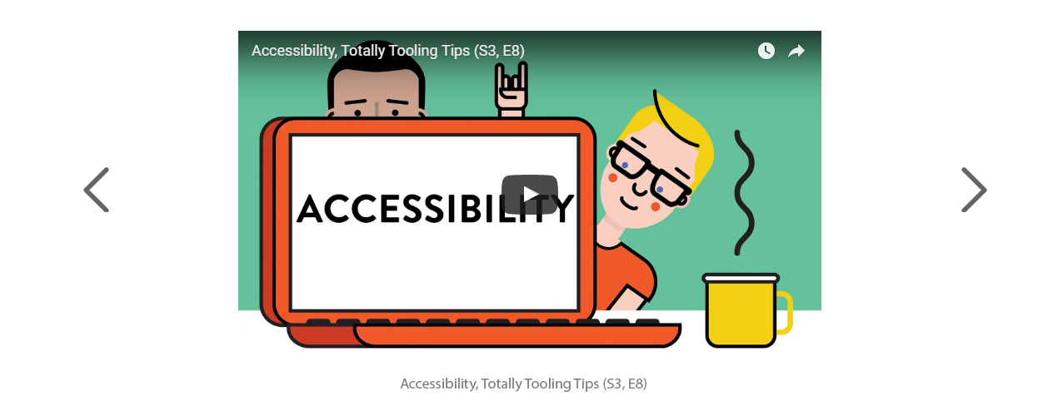

À noter que le sous-titre gris doit correspondre au titre de la vidéo, et doit changer en fonction du slider.

Il faudra également ajouter le comportement suivant au bouton « Read more for $2,00 », à savoir : révéler en JS le contenu de l’article complet :

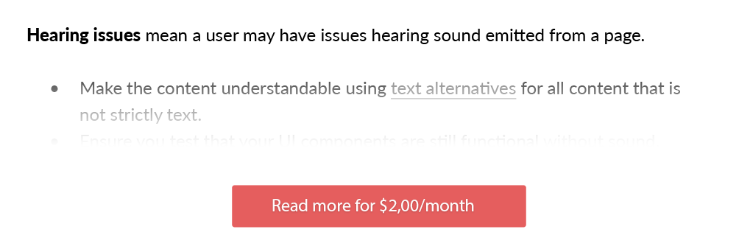

(le contenu complet se trouvant en annexe (2) doit être révélé en JS lors du clic sur le bouton)

Les icônes de médias sociaux doivent être intégrés en vectoriel, via une bibliothèque de font icônes.



Le reste des images est fourni dans un dossier /images/

*Outils*

L'utilisation d'outils tels que **Bootstrap** ou des **préprocesseurs CSS** sont autorisés si vous en ressentez le besoin, mais ne sont pas obligatoires.

*A ceux qui utiliseront des préprocesseurs : merci d’inclure dans ce cas les sources originales + les*

*sourcemaps + le strict nécessaire pour builder.*

*Critères*

Seront pris en compte les critères suivants pour la notation :

* L’utilisation cohérente des balises sémantiques HTML5 (accessibilité)
* L’attention portée à l’affichage sur petits écrans (responsive)
* L’attention portée à la rétrocompatibilité (anciens navigateurs)
* La qualité du code source fourni (indentation, commentaires)
* L’organisation du dossier de travail
* La qualité apportée à la réalisation de l’interface
* La ressemblance avec la maquette d’origine

Bon courage !

**Annexes**

1. Liens pour les vidéos YouTube du slider (dans l’ordre) :

S3, E1: <https://www.youtube.com/watch?v=OBfLvqA_E4A>

S3, E2: <https://www.youtube.com/watch?v=QhUzmR8eZAo>

S3, E3: <https://www.youtube.com/watch?v=Sftbg45nQcQ>

S3, E4: <https://www.youtube.com/watch?v=yQhFmPExcbs>

S3, E5: <https://www.youtube.com/watch?v=M482RhQ8i1Q>

S3, E6: <https://www.youtube.com/watch?v=IIRj8DftkqE>

S3, E7: <https://www.youtube.com/watch?v=YEbtvKPvTYE>

S3, E8: <https://www.youtube.com/watch?v=pBJZsp5LsOE>

S3, E9: <https://www.youtube.com/watch?v=wFwogd4CdwY>

1. Contenu de l’article complet à révéler lors du clic sur le bouton (**la mise en forme doit être conservée !**) :

To be **accessible**, UI components need to work across multiple devices with varying screen-sizes and different kinds of input. Moreover, components should be usable by the broadest group of users, including those with disabilities.

**When designing for accessibility, there are four key areas of disability to consider: visual, hearing, mobility and cognition.**

**Visual issues** can range from an inability to distinguish colors to no vision at all.

* Ensure a minimum [contrast ratio threshold](http://www.w3.org/TR/WCAG20/#visual-audio-contrast-contrast) is met for text content.
* Avoid communicating information [using solely color](http://www.w3.org/TR/2008/REC-WCAG20-20081211/#visual-audio-contrast-without-color) and ensure that all text is [resizable](http://www.w3.org/TR/2008/REC-WCAG20-20081211/#visual-audio-contrast-scale).
* Ensure all user interface components can be used with assistive technologies such as screen readers, magnifiers and braille displays. This entails ensuring that UI components are marked up such that accessibility APIs can programmatically determine the role, state, value and title of any element.

**Hearing issues** mean a user may have issues hearing sound emitted from a page.

* Make the content understandable using [text alternatives](http://www.w3.org/TR/WCAG20/#media-equiv-av-only-alt) for all content that is not strictly text.
* Ensure you test that your UI components are still functional [without sound](http://www.w3.org/TR/2008/REC-WCAG20-20081211/#content-structure-separation-understanding).

**Mobility issues** can include the inability to operate a mouse, a keyboard or touch-screen.

* Make the content of your UI components [functionally accessible from a keyboard](http://www.w3.org/TR/wai-aria-practices/#keyboard) for any actions one would otherwise use a mouse for.
* Ensure UI components are correctly marked up for assistive technologies; these users may use technologies such as voice control software and physical switch controls, which tend to use the same APIs as other assistive technologies like screen readers.

**Cognitive issues** mean a user may require assistive technologies to help them with reading text, so it’s important to ensure text alternatives exist.

* Avoid a visual presentation that is [repetitive](http://www.w3.org/TR/WCAG20/#time-limits) or flashing as this can cause some users [issues](http://www.w3.org/TR/WCAG20/#seizure).
* Avoid interactions that are timing-based.

This may seem like a lot of bases to cover, but we’ll walk through the process for assessing and then improving the accessibility of your UI component.